Formando personas, creciendo en valores
PLAN DE MEJORAMIENTO __2___
Área: CIENCIAS POLÍTICAS Y ECONÓMICAS
Nombre del docente: Carlos Mario Gómez Osorio |  | Correo electrónico: cmgo1964@gmail.com Teléfono: 3122932010
Grado | DÉCIMO
Periodo | SEGUNDO
Nombre estudiante
Unidad económica: | DINERO Y FINANZAS – Situación problema
Objetivo general Ciencias Económicas | Identificar y analizar los principales elementos que caracterizan la microeconomía y evidenciarlos en el entorno.
Unidad política: | EL AUGE DE LOS DERECHOS HUMANOS – Situación problema
Objetivo general Ciencias Políticas | Comprender que el ejercicio político es el resultado de esfuerzos por resolver conflictos y tensiones que surgen en las relaciones de poder entre los Estados y en el interior de los mismos.

Dinero y finanzas
Situación problema
De repente, se escuchó una fuerte algarabía en el centro de la plaza, era domingo, día de mercado; todos corrieron hacia el origen del bullicio. La voz agitada del papá de Nicolás se impuso a los murmullos de los vendedores y compradores: ¡me robaron, me robaron, agarren al ladrón! El papá de Nicolás miraba a su alrededor, sin saber exactamente a quién había que detener.
Entonces la señora Priscila, con la curiosidad que acompaña la solidaridad de los vecinos, preguntó: ¿está bien? ¿Qué le robaron, don Pedro? Y casi, de inmediato, recibió una descarga de frases y de gestos desordenados, entre los cuales emergió el motivo del alarido: sin que don Pedro se diera cuenta, alguien había metido la mano en el bolsillo trasero de su pantalón y le había sacado de su billetera cien mil pesos, en efectivo, destinados a comprar el mercado para quince días.
Muy rápido, se formó un tumulto de gente y, como es común en estas circunstancias, todos los presentes opinaron sobre las posibles causas del problema y sobre la cada vez peor situación de inseguridad del país. El asunto habría terminado allí, si Emiro no hubiera desatado una cadena de opiniones cuando con su habitual tranquilidad dijo: no se preocupe, don Pedro; la plata no es nada, al fin y al cabo, la plata se recupera, lo importante es la tranquilidad, el dinero es algo insignificante.
Retada por la contundencia de la máxima, doña Sonia, la comerciante de frutas, replicó: ¡cómo así que la plata no es nada! ¡El que tiene plata marranea! Ella se refería a la posibilidad que tienen las personas adineradas de afectar las decisiones de los demás, incluso, de decidir qué deben producir algunas personas y para quién deben hacerlo.
- https://quarentena.universocentro.com/laboratorio/domingo-en-la-placita-sin-flores/ | 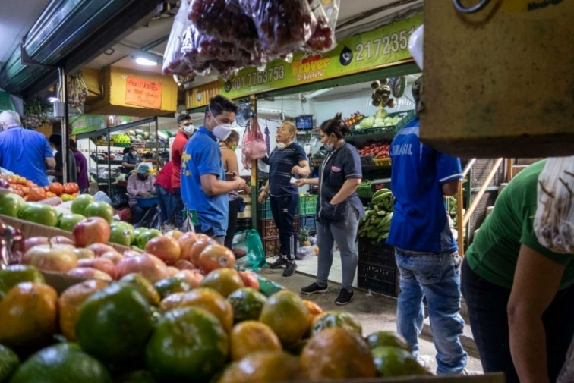
Luego, con el tono conciliador que caracteriza a algunos hombres prácticos, el papá de Nicolás argumentó: la plata es para gastarla. Lo importante del dinero, agregó, es que pueda convertirse en las cosas que uno necesita: comida, ropa, viajes, salud. Si no, no tiene sentido conseguirlo, dijo con firmeza.
Doña Aurora, otra compradora, expuso: el dinero es un medio para atesorar. El que guarda, siempre tiene, dijo con cierto tono arrogante. Luego, explicó que sin dinero no sería posible ahorrar para el futuro. Afirmó, además, que si no hubiera billetes y monedas, seguramente, habríamos inventado otra forma de dinero.
En vista de que la discusión se estaba haciendo compleja, otro comprador, don Feliciano, que escuchaba de manera atenta y reflexiva, se atrevió a comentar: en últimas, el dinero es confianza; si no fuera porque confiamos en lo que representa, nadie, ni los comerciantes de la plaza, ni los trabajadores, ni los bancos recibirían un pedazo de papel que a la larga vale menos que lo escrito sobre él. Imaginen ¿qué sucedería si todos dejamos de recibir billetes porque no confiamos en poder entregarlos nuevamente? ¡Sería un caos!, concluyó.
Extrañamente, todos tenían una opinión. Parecía que el asunto se iba a alargar infinitamente, hasta que Priscila, con tono airado, llamó la atención y persuadió a los presentes de hacer una colecta para ayudar en algo a don Pedro. Entonces, todos sacaron 56 mil pesos en billetes de 1000 y 2000, más un billete de 10 mil pesos que puso el ladrón, quien, después de esa extraña controversia, no sabía exactamente cuánto había robado.
Desarrolla
pensamiento crítico

Interpreta
- Identifica las opiniones de los personajes de la historia sobre la importancia del dinero. ¿Con cuál estás de acuerdo? ¿Por qué?
Analiza
- Comenta con un compañero la veracidad de las siguientes afirmaciones:
- El dinero es mucho más que monedas y billetes. Es una institución social que expresa la esencia misma del sistema económico.
- El dinero expresa poder. Por lo tanto, quien tiene dinero, tiene poder.
- El dinero es una mercancía como cualquier otra. Se produce, se demanda y tiene un precio.
El auge de los derechos humanos
Situación problema
Hacia finales de 2010 y en la primera mitad de 2011, la humanidad presenció una oleada de protestas sociales en el mundo islámico debido a la existencia de Estados con regímenes dictatoriales. El primer país en manifestar el descontento social fue Túnez, donde las personas, cansadas de la pobreza y de la falta de oportunidades para el desarrollo individual, comenzaron a protestar en las calles a finales de 2010, logrando que, a mediados de enero de 2011, el presidente Ben Alí abandonara su cargo después de 23 años en el poder. Luego, sería el pueblo de Egipto el que se alzaría en la Plaza de la Libertad, en el Cairo, protestando contra un régimen que llevaba cerca de 30 años en el poder; lo cual condujo a que el dictador Hosni Mubarak renunciara en febrero de 2011, poniendo fin a su dominio autoritario y plutocrático. En adelante, las protestas sociales aumentaron, tanto en número como en violencia, a lo largo del Medio Oriente y el norte de África, en países como: Yemen, Baréin, Marruecos, Argelia, Libia y Siria.
Para la mayor parte de países democráticos del hemisferio occidental, los pueblos tunecino y egipcio tenían razón en exigir su derecho a la participación política y la necesidad de justicia socioeconómica. Mientras que para los gobernantes dictatoriales se trataba de una cuestión de soberanía nacional, la cual indica que cada Estado tiene derecho a decidir sobre la forma de gobernar en su territorio, sin intervención externa y con total independencia a la hora de emplear instrumentos de represión y de control social.
Tenemos entonces, una oposición entre dos órdenes de derechos: primero, el derecho internacional, que establece un orden mundial basado en los Estados-nación, otorgándoles soberanía territorial y autonomía política; y segundo, los derechos humanos, que le dan primacía a las personas por sobre los Estados, permitiéndoles ser autónomas en sus decisiones privadas y públicas. En el caso de Túnez y Egipto se invocó la preeminencia de los derechos humanos sobre el derecho internacional, ya que, tras las protestas, no se hizo esperar la violenta represión estatal por parte de los regímenes dictatoriales.
En estas nuevas revoluciones, jugó un papel preponderante el uso de redes sociales como Facebook, Twitter, You Tube, etc., la comunicación a través de correos electrónicos y cámaras web, y la continua vigilancia de las ONG que luchan por la protección de los derechos humanos alrededor del mundo. Por esto, cuando los Estados tunecino y egipcio intentaron parar las protestas con el uso de la fuerza, el planeta entero pudo saber lo que ocurría y presionar para que, por un lado, a las personas se les permitiera protestar, y, por otro lado, los gobiernos dictatoriales renunciaran a sus poderes.
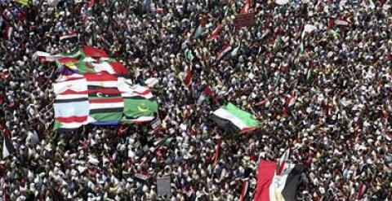 | - https://www.publico.es/internacional/primavera-arabe-marchita.html

Lo que resulta curioso es que gran parte de las presiones provenían de aquellos Estados democráticos que, por conveniencia, nunca habían cuestionado el orden dictatorial de estos países, sino que, por el contrario, lo respaldaban política y económicamente. Esta era una actitud entendible bajo las disposiciones del sistema internacional, pero las nuevas condiciones de obligatoriedad en la protección de los derechos humanos han dado lugar a un ambiente mundial en el que, independientemente de quien se trate, debe denunciarse cualquier inconsistencia humanitaria. De otro lado, algunos países apoyaron desde el inicio las protestas populares porque nunca estuvieron de acuerdo con el sistema de gobierno impuesto por los regímenes dictatoriales. A pesar de esta postura, dichos países también registran violaciones a los derechos humanos similares a las de Túnez y Egipto, y se niegan a cambiar su organización sociopolítica amparándose en el derecho internacional.
Así pues, nos encontramos ante un panorama en el que los Estados-nación pretenden que las normas del derecho internacional continúen siendo aplicadas, de manera que ningún país pueda intervenir en la situación interna de otros países. Pero al mismo tiempo, tenemos una sociedad civil internacional y diversas organizaciones defensoras de los derechos humanos que vigilan constantemente y presionan a la comunidad internacional para que intervenga en los países donde se detectan violaciones a los derechos humanos. Nuestra actualidad se caracteriza por una fuerte oposición entre estas dos vertientes: la que considera que aún se justifica el uso de la violencia, si se trata de mantener el orden estatal, y la que intenta poner fin a la violencia a través de la efectiva protección de los derechos humanos.
Desarrolla
pensamiento crítico

Interpreta
- ¿Cuál es la idea principal de la anterior situación?
- ¿Qué factores motivaron los alzamientos en Túnez y demás países?
Infiere
- Señala las razones por las que un Estado-nación defiende su soberanía o la no intervención.
- ¿Qué puntos de vista observas en la situación? ¿Cuál consideras que debe prevalecer? Argumenta tu respuesta.
Evalúa
- ¿Consideras relevante la influencia de los nuevos medios de comunicación y de las redes sociales en tu vida diaria? ¿Por qué?
Digitalizado de la serie Sociales para pensar del Grupo Editorial Norma.(Actualizado y actualizable, recontextualizado y recontextualizable).

CRITERIOS DE EVALUACIÓN
No  evaluado | - No envía actividades.  - No hay comunicación con el estudiante o su cuidador.
Bajo  (1.0 - 2.9) | - No envía actividades, pero da razón, la cual debe estar justificada con la falta de acceso a los medios para enviar el mismo.  - Envía los trabajos y actividades pero evidencia copia o fraude.  - La presentación de sus trabajos no permite evidenciar que sean de su autoría.  - La presentación de sus trabajos y actividades no resultan legibles, audibles o visibles de acuerdo al formato.
Básico  (3.0 – 3.9) | - Envía las actividades pero de forma escueta, sin mostrar mayor interés por su contenido o presentación.  - Sus respuestas dan muestra de cierto nivel de elaboración aunque resultan incorrectas.
Alto  (4.0 – 4.5) | - Envía las actividades completas, bien presentadas y de manera oportuna.  - Su sustentación, cuando se le pide es adecuada.
Superior  (4.6 – 5) | - Envía las actividades completas e impecables.  - Da cuenta de haber realizado una lectura crítica de los textos y documentos.  - Siempre muestra inquietud frente a lo que no entiende o desea profundizar, manifestando las mismas de manera particular o en grupo.  - Acude a diversas fuentes de consulta para complementar sus conocimientos.  - Investiga y contextualiza los términos que le son desconocidos.  - Explora las referencias y los vínculos en la bibliografía e infografía sugerida o surgida.  - Se muestra solidario con otros estudiantes que no tienen las posibilidades de acceder a los recursos pedagógicos compartiendo la información que posee, ocupándose para que obtengan un desempeño suficiente, sino alto o superior en el área.  - Se muestra siempre respetuoso de las normas y manifiesta en su interacción un alto sentido de pertenencia por la Institución.

